

О Т Ч Е Т
главы управы района Ивановское
города Москвы
Алимовой
Зинаиды Ивановны
«О результатах деятельности
управы района Ивановское
города Москвы в 2025 году»

Уважаемый Иван Игоревич!
Уважаемые депутаты, приглашенные руководители и
жители района Ивановское!

Во исполнение закона города Москвы от 11.07.2012 г. № 39
«О наделении органов местного самоуправления внутригородских муниципальных образований в городе Москве» и постановления Правительства города Москвы от 10.09.2012 г. № 474-ПП «О порядке ежегодного заслушивания Советами депутатов муниципальных округов отчета глав управ районов и информации руководителей городских организаций»,
сегодня вашему вниманию представляется мой отчет, как главы управы района Ивановское города Москвы «О результатах деятельности управы района Ивановское города Москвы в 2025 году».

На слайде вы видите информацию с краткой характеристикой района Ивановское.

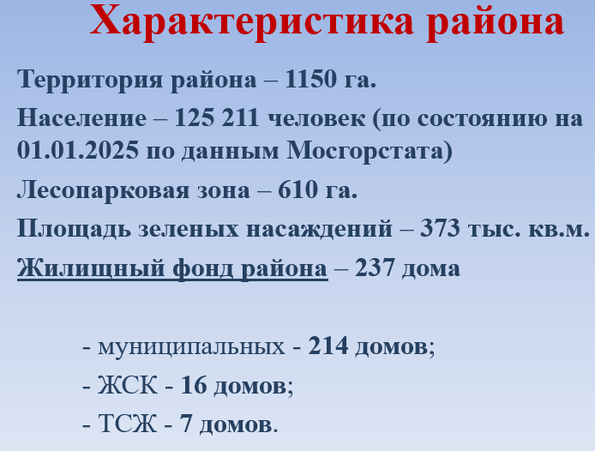

I. РАЗВИТИЕ СФЕРЫ ЖИЛИЩНО-КОММУНАЛЬНОГО ХОЗЯЙСТВА И БЛАГОУСТРОЙСТВА
В РАЙОНЕ ИВАНОВСКОЕ В 2025 ГОДУ

Выполнение городских программ

В районе Ивановское 237 жилых строения, из них:
- 166 МКД в управлении ГБУ «Жилищник Ивановского района»;
- 48 МКД в управлении ООО «РЭУ-40 района Ивановское»;
- 16 МКД – ЖСК;
- 7 МКД – ТСЖ.

В 2025 году была продолжена работа по выполнению городских программ по следующим направлениям:
1. Ремонт подъездов;
2 Капитальный ремонт многоквартирных домов;
3 Благоустройство дворовых территорий;
4 Ремонт асфальтобетонного покрытия на дворовых территориях.

1. Ремонт подъездов

Всего в районе Ивановское 237 МКД, в которых расположено
917 подъездов. В 2025 году выполнены работы по ремонту 122 подъездов
в 25 МКД:
85 подъезда (18 МКД) – ГБУ «Жилищник Ивановского района»;
37 подъездов (7 МКД) – ООО «РЭУ-40 района Ивановское».
Ремонт подъездов выполнен за счет средств, полученных управляющими организациями на содержание и ремонт общего имущества каждого многоквартирного дома (в рамках ставки планово-нормативного расхода).

1.1. Ремонт подъездов: план на 2026 год

В 2026 году за счет средств, полученных управляющими организациями на содержание и ремонт общего имущества многоквартирных домов, планируется выполнить ремонт 112 подъездов в 21 МКД:
- 80 подъездов (16 МКД) – ГБУ «Жилищник Ивановского района»;
- 32 подъездов (5 МКД) – ООО «РЭУ-40 района Ивановское».

2. О капитальном ремонте многоквартирных домов

В районе продолжается выполнение работ по капитальному ремонту МКД.
Вопросы организации проведения капитального ремонта общего имущества в многоквартирных домах в г. Москве регулируются Разделом IX Жилищного кодекса Российской Федерации, а также принятыми в соответствии с требованиями ст. 167 ЖК РФ постановлениями Правительства Москвы:
- от 29.12.2014 г. № 832-ПП «О региональной программе капитального ремонта общего имущества в многоквартирных домах на территории города Москвы» (вместе с «Порядком применения критериев очередности проведения капитального ремонта общего имущества в многоквартирных домах на территории города Москвы»);
- от 29.12.2014 г. № 833-ПП «Об установлении минимального размера взноса на капитальный ремонт общего имущества в многоквартирных домах на территории города Москвы в 2015 году» (вместе с «Перечнем работ и (или) услуг по капитальному ремонту общего имущества в многоквартирных домах на территории города Москвы, оказание и (или) выполнение которых финансируются за счет средств фондов капитального ремонта, сформированных исходя из минимального размера взноса на капитальный ремонт»);
- от 29.12.2014 г. № 834-ПП «Об учреждении Фонда капитального ремонта многоквартирных домов города Москвы»;
- от 17.02.2015 N 65-ПП «Об утверждении Порядка разработки и утверждения краткосрочного плана реализации в 2015 и 2016 годах региональной программы капитального ремонта общего имущества в многоквартирных домах на территории города Москвы на 2015-2044 годы».

Виды работ по капитальному ремонту общего имущества многоквартирных домов:
- Ремонт внутридомовых инженерных сетей электроснабжения;
- Ремонт внутридомовых инженерных систем холодного водоснабжения (стояки, разводящие магистрали);
- Ремонт внутридомовых инженерных систем горячего водоснабжения (стояки, разводящие магистрали);
- Ремонт внутридомовых инженерных систем водоотведения (канализации) (выпуски и сборные трубопроводы, стояки);
- Ремонт внутридомовых инженерных систем теплоснабжения (стояки, разводящие магистрали);
- Ремонт фасада;
- Ремонт крыши;
- Ремонт подвала;
- Замена мусоропровода;
- Восстановительный ремонт подъездов после капитального ремонта;
- Ремонт или замена внутреннего водостока.

2.1 Капитальный ремонт многоквартирных домов в 2025 году

Фондом капитального ремонта выполнялись работы по капитальному ремонту общего имущества в 15 МКД:
Из них выполнены силами ГБУ «Жилищник Ивановского района» в 3 МКД по следующим адресам:
- ш. Энтузиастов, д.98, к.8 – ГВС (Магистрали), ЦО (Магистрали), Электрика;
- ул. Саянская, д.20, корп.1 – ЦО (стояки);
- ул.Молостовых, д.19, корп.1 - ХВС (стояки), ГВС (стояки),
Из них выполнены силами подрядных организаций в 12 МКД
по следующим адресам:
- ул. Молостовых, д.10, корп.1 – ремонт подъездов.
- ул. Молостовых, д.19, корп.3 – ремонт внутридомовых инженерных систем газоснабжения.
- Саперный проезд, д.15 – ГВС (стояки), ГВС (магистрали).
- ул. Саянская, д.3, корп.1 – ДУиППА.
- ул. Саянская, д.15, корп.3 – фасад.
- Свободный проспект, д.5 – крыша.
- Свободный проспект, д.9, корп.4 – крыша.
- Свободный проспект, д.19 – фасад.
- ул. Челябинская, д.29 – фасад.
- ш. Энтузиастов, д.98, корп.4 – ремонт или замена внутреннего водостока.
- м. Купавенский, д.5, корп.2 – ремонт или замена внутреннего водостока.
- ул. Молостовых, д.4, корп.4 - ХВС (стояки), ГВС (стояки), ЦО (стояки); КАН (стояки);

2.2 Капитальный ремонт многоквартирных домов: план на 2026 год

В 2026 году Фондом капитального ремонта предусмотрен капитальный ремонт общего имущества в 7 МКД на территории района, из них:
Силами ГБУ «Жилищник Ивановского района» будут выполнятся работы в 4 МКД по адресам:
- ул. Саянская, д.16, корп.1 – ГВС (магистрали), КАН (магистрали), Подвал, ХВС (магистрали), ЦО (магистрали);
- ул. Саянская, д.16, корп.2 – ГВС (магистрали), КАН (магистрали), Подвал, ХВС (магистрали), ЦО (магистрали);
- ул. Молостовых, д.14, корп.4 – Фасад;
- ул. Челябинская, д.24, корп.3 – Фасад, Кровля;

Силами подрядных организаций будут выполнятся работы в 3 МКД по адресам:
1.ул. Молостовых, д.1, корп.2 – ремонт или замена внутреннего водостока;
2.Напольный проезд, д.12 – Фасад;
3.Напольный проезд, д.14 – Фасад.

2.3 Капитальный ремонт лифтового оборудования в 2025 году

В 2025 году Фондом капитального ремонта выполнены работы по ремонту лифтового оборудования по 13 адресам (55 лифтов):
1. ул.Сталеваров, д.8/22, корп.2 – 2 лифта;
2. ул.Молостовых, д.5 – 6 лифтов;
3. ул.Молостовых, д.8, корп.3 – 2 лифта;
4. ул.Молостовых, д.8, корп.4 – 10 лифтов;
5. ул.Молостовых, д.13, корп.3 – 2 лифта;
6. ул.Молостовых, д.14, корп.1 – 6 лифтов;
7. ул.Молостовых, д.14, корп.2 – 1 лифт;
8. ул.Молостовых, д.15, корп.1 – 10 лифтов;
9. Напольный проезд, д.14 – 2 лифта;
10. Напольный проезд, д.18 – 4 лифта;
11. ул.Саянская, д.13, корп.1 – 2 лифта;
12. ул.Саянская, д.13, корп.2 – 2 лифта;
13. ул.Саянская, д.14 – 6 лифта;

2.4 Капитальный ремонт лифтового оборудования: план на 2026 год

В 2026 году Фондом капитального ремонта запланированы работы по ремонту лифтового оборудования по 13 адресам в количестве 67 лифтов:
- ул.Молостовых, д.14, корп.5 – п.1, п.2;
- ул.Молостовых, д.16, корп.2 – п.1, п.2;
- ул.Молостовых, д.16, корп.3 – п.1, п.2;
- ул.Молостовых, д.11, корп.2 – п.1, п.2, п.4, п.5, п.6, п.7, п.8, п.9, п.10;
- ул.Молостовых, д.14, корп.6 – п.1, п.2;
- ул.Молостовых, д.9, корп.1 – п.1;
- ул.Молостовых, д.13, корп.1 – п.1;
- ул.Молостовых, д.11, корп.6 – п.1, п.2, п.3, п.4, п.5, п.6, п.7, п.8, п.9, п.10;
- ул.Молостовых, д.19, корп.1 – п.1, п.2, п.3, п.4, п.5, п.6, п.7, п.8, п.9, п.10;
- ул.Молостовых, д.12– п.1, п.2, п.3, п.4, п.5, п.6;
- ул.Молостовых, д.13, корп.4 – п.3, п.4;
- ул.Сталеваров, д.12, корп.2 –п.7, п.8, п.9, п.10, п.11, п.12, п.13, п.14, п.15, п.16;
- ул.Молостовых, д.11, корп.1 – п.1, п.2, п.3, п.4, п.5, п.6, п.7, п.8, п.9, п.10;

2.5 Капитальный ремонт отдельных конструктивных элементов многоквартирных домов

1. Выполнены работы по замене (установке) зачистных устройств стволов мусоропроводов в 24 подъездах 14 многоквартирных домах по следующим адресам:

- ул. Магнитогорская, д.3, п.1,3;
- ул. Магнитогорская, д.7, п.1;
- ул. Магнитогорская, д.23, п.1,3,5,7;
- ул. Молостовых, д.1, к.1, п.2,4;
- ул. Молостовых, д.5, п.1,3,5;
- ул. Молостовых, д.13, к.1, п.1;
- ул. Саянская, д.8, п.1;
- Свободный проспект, д.7, к.1, п.1;
- ул. Сталеваров, д.14, к.4, п.2,3;
- ул. Сталеваров, д.22, к.1, п.1;
- ул. Сталеваров, д.26, к.1, п.1;
- ул. Челябинская, д.11, к.4, п.2;
- ул. Челябинская, д.27, к.1, п.1,3;
- ул. Челябинская, д.27, к.2, п.1,3.

На 2026 год работы по капитальному ремонту отдельных конструктивных элементов не запланирован.

3. Благоустройство дворовых территорий

Всего в районе – 195 дворовых территорий, их общая площадь составляет – 2 242 500 м².
В рамках Комплексного благоустройства территории района Ивановское города Москвы в 2025 году по заказу ГБУ «Автомобильные дороги ВАО» подрядными организациями ООО «БОРНЕО» и ООО «РЕМДОРСЕРВИС-94» проведено комплексное благоустройство 26 дворовых территориях, и 2-х территорий силами ГБУ «Жилищник Ивановского района» на общую сумму 205 394 224 руб. по адресам:

- Молостовых ул., д.10, к.3 | 15) Напольный пр. 16
- Молостовых ул., д.4, к.1, к.2 | 16) Напольный пр. 18
- Молостовых ул., д.4, к.3 | 17) Напольный пр., д.1
- Молостовых ул., д.4, к.4 | 18) Свободный пр., д.11, к.1
- Молостовых ул., д.6, к.1 | 19) Свободный пр., д.11, к.2
- Молостовых ул., д.6, к.2, к.3 | 20) Свободный пр., д.11, к.3
- Молостовых ул., д.6, к.4 | 21) Свободный пр., д.11, к.4
- Молостовых ул., д.8, к.1 | 22) Свободный пр., д.19
- Молостовых ул., д.8, к.2, к.3 | 23) Свободный пр., д.7, к.1
- Молостовых ул., д.8, к.4 | 24) Свободный пр., д.7, к.2
- Напольный пр. 12 | 25) Свободный пр., д.9, к.1
- Напольный пр. 14 | 26) Свободный пр., д.9, к.2,3
- Напольный пр. 16 | 27) Свободный пр., д.9, к.4
- Чечулина ул., д.26 (ГБУ) | 28) Сталеваров ул. 18 к.1 (ГБУ)

При благоустройстве указанных дворовых территорий выполнены следующие работы:
- устройство и ремонт резинового покрытия на детских и спортивных площадках – 10429 м²;
- установка и замена бортового камня – 16534 п.м;
- устройство и восстановление газонов – 26593 м²;
- установка МАФ – 382 шт.;
- ремонт асфальтобетонного покрытия – 48374 м².

3.1 Благоустройство дворовых территорий: план на 2026 год

В 2026 году по заказу ГБУ «Автомобильные дороги ВАО» запланировано комплексное благоустройство 25 дворовых территорий. Силами подрядных организаций будут выполнены работы по следующим адресам:

1) Энтузиастов шоссе 98 к.4 | 14) Магнитогорская ул. 23
2) Энтузиастов шоссе 96 к.4 | 15) Магнитогорская ул. 7
3) Энтузиастов шоссе 94 к.1 | 16) Энтузиастов шоссе 98 к.5
4) Саянская ул. 3 к.2 | 17) Энтузиастов шоссе 96 к.1
5) Саянская ул. 7 к.2; Энтузиастов шоссе 98 к.8 | 18) Саянская, д.5, к.1
6) Свободный просп. 1 к.1 | 19) Челябинская, д.18, к.1,2
7) Энтузиастов шоссе 98 к.2,3 | 20) Челябинская, д.22, к.1,2
8) Энтузиастов шоссе 94 к.2,3 | 21) Большой Купавенский проезд, д.12
9) Энтузиастов шоссе 94 к.4 | 22) Большой Купавенский проезд, д.10
10) Саянская ул. 5 к.2 | 23) Большой Купавенский проезд, д.8
11) Саянская ул. 1/3;
Свободный просп. 1 к.2
12) Магнитогорская ул. 13
13) Магнитогорская ул. 25

Силами ГБУ «Жилищник «Ивановского района» будет выполнено благоустройство 2-х дворовых территорий по адресам:
- Сталеваров ул. 10 к.2;
- Молостовых ул., д.16, к.4.

Благоустройство знаковых объектов

В 2025 году в рамках реализации Государственной программы города Москвы «Развитие городской среды» по заказу ГБУ «Автомобильные дороги ВАО» проводились работы по комплексному благоустройству квартала, прилегающего к Верхнему и Нижнему Ивановским прудам, включающего следующие адреса: шоссе Энтузиастов, д.100, к.1; шоссе Энтузиастов, д.100, к.2; шоссе Энтузиастов, д.100, к.3; шоссе Энтузиастов, д.100, к.4; шоссе Энтузиастов, д.100, к.5; шоссе Энтузиастов, д.100, к.6; 33. шоссе Энтузиастов, д.100, к.7; шоссе Энтузиастов, д.100, к.8; ул. Сталеваров, д.4, к.1; ул. Сталеваров, д.4, к.2; ул. Сталеваров, д.4, к.3; ул. Сталеваров, д.4, к.4; ул. Саянская, д.11, к.2; ул. Саянская, д.13, к.3; ул. Саянская, д.13, к.1,2; ул. Саянская, д.11, к.2; ул. Саянская, д.13, к.3.

При благоустройстве территории было выполнено обустройство:
- зоны отдыха;
- устройством 8 детских спортивных площадок;
- 2 универсальных спортивных площадок для игр (летний период — футбол, баскетбол; зимний период — хоккей);
- площадки для игры в настольный теннис;
- 5-ти воркаут-площадок;
- площадки для игры в панна-футбол и скейт-парка,
- 3-х площадок тихого отдыха,
- деревянного настила с амфитеатром и смотровой площадкой у Ивановских прудов,
- беговой дорожки и прогулочной тропы;
- систем наружного освещения и видеонаблюдения;
- цветников и высадки свыше 200 деревьев и 280 кустарников.

При благоустройстве указанного объекта выполнены следующие работы:
- устройство резинового покрытия на детских и спортивных площадках – 18195 м²;
- установка и замена бортового камня – 54565 п.м;
- устройство и восстановление газонов – 141719 м²;
- установка МАФ – 740 шт.;
- ремонт асфальтобетонного покрытия тротуаров и проездов
– 115612 м².

- устройство 286 опор наружного освещения;
- устройство 34 опор с камерами видеонаблюдения.

4. Подготовка к эксплуатации в зимний период жилищного фонда
и объектов социальной сферы

Одним из основных направлений является обслуживание жилого фонда и подготовка жилых домов к зимней эксплуатации.
Во исполнение постановления Правительства Москвы от 25.10.2011 г. № 510-ПП «О порядке взаимодействия органов исполнительной власти города Москвы по подготовке и проведению отопительных периодов», распоряжения
префектуры Восточного административного округа города Москвы от 01.04.2025 г. №194-В-РП «Об итогах работы топливно-энергетического и жилищно-коммунального хозяйства Восточного административного округа в зимний период 2024-2025 гг. и задачах по подготовке к зиме 2025-2026гг.», распоряжения управы района Ивановское города Москвы от 05.05.2025 г. №01-09-28/25 «Об итогах работы жилищно-коммунального хозяйства района Ивановское в зимний период в 2024/2025 годов и задачах по подготовке к зиме 2025/2026 гг.» в районе Ивановское проведены комплексные работы по подготовке жилищного и нежилого фонда к отопительному сезону 2025/2026 гг.
Во исполнение действующих нормативных актов управой района был утвержден состав тепловой комиссии района Ивановское. Проводились заседания комиссии на которых заслушивались организации о ходе работ по подготовке к зиме.
На основании представленных (организациями ЖКХ) планов был сформирован и утвержден комплексный план работ по подготовке к отопительному сезону.
Управляющими организациями были укомплектованы 3 бригады
по 5 сотрудников в каждой (15 человека) по очистке кровель от снега и наледи, весь персонал обучен и оснащен необходимым оборудованием.
Готовность жилищного фонда к эксплуатации в зимний период обеспечена.
Серьезных аварий систем за зимний период допущено не было.

5. Содержание и уборка территории района

В 2025 ГБУ «Жилищник Ивановского района» обслуживало 18 объектов дорожного хозяйства общей площадью 352 908,1 м², в том числе
65 остановочных павильона общественного транспорта общей площадью 3 195,4 м², а также обеспечивало уборку дворовых и придомовых территорий района общей площадью 2 242 500 м².
В минувшем году ГБУ «Жилищник Ивановского района» проведены работы по спилу аварийных деревьев в количестве 286 шт., вырубке сухостойных деревьев в количестве 90 шт. и омолаживающей обрезке деревьев в количестве 30 шт.

6. Озеленение территории

На дворовых территориях и объектах 2-й категории дорожного хозяйства района Ивановское в 2025 году высажено 356 737 шт. цветочной рассады.
В 2025 году в рамках комплексного благоустройства квартала, прилегающего к Верхнему и Нижнему Ивановским прудам произведена:
- посадка 268 крупномерных деревьев (черемуха краснолистная, клен остролистный, яблоня декоративная, черемуха виргинская, клен ясенелистный, сосна обыкновенная, лиственница европейская и др.);
- посадка 1432 кустарниковых насаждений (барбарис; пузыреплодник калинолистный, дерен Сибирика Вариегата, спирея тунберга Скумпия, бузина чёрная и др.);

7. Предупреждение и ликвидация чрезвычайных ситуаций и обеспечение пожарной безопасности

Управой района проводилась систематическая работа по предупреждению и ликвидации чрезвычайных ситуаций и обеспечению пожарной безопасности в 2025 году.
159 домов повышенной этажности оборудованы системами ДУиППА
в количестве 288 ед., которые находятся в рабочем состоянии.
В 2025 году проведено 4 заседаний Комиссии по предупреждению и ликвидации чрезвычайных ситуаций и обеспечению пожарной безопасности (КЧС).
На комиссиях рассматриваются вопросы обеспечения безопасности населения района, проводится анализ работы управляющих компаний
по организации профилактических мероприятий для снижения рисков возникновения чрезвычайных ситуаций, пожаров и по готовности
к выполнению задач по предназначению районного территориального звена Московской городской системы предупреждения и ликвидации чрезвычайных ситуаций (МГСЧС).
По данным 3-го регионального отдела надзорной деятельности профилактической работы Управления по ВАО Главного управления МЧС России по городу Москве (3 РОНПР) за 12 месяцев 2025 года в районе произошло:
- 23 пожара (в 2024 – 13);
- 1 человек пострадал (травмирован) (в 2024 – 2 человека);
- 2 человек погибло (в 2024 – 0 человек);
Оперативная обстановка с пожарами в районе в 2025 году по сравнению с 2024 годом характеризуется увеличением количества пожаров.

В летний период 2025 года сотрудники ГБУ «Жилищник Ивановского района» и техника привлекались к участию в тушении, возникающих пожаров в составе сводного мобильного отряда в Рязанской области.

8. Осуществление контроля за состоянием подвалов и чердаков подъездов многоквартирных домов

Для осуществления контроля за состоянием подвалов и чердаков подъездов многоквартирных домов проводились следующие мероприятия:
- Все подъезды многоквартирных домов района оборудованы запирающими устройствами.
- Все двери технических помещений – подвалов, чердаков, электрощитовых оснащены датчиками, передающими сигнал на ОДС об открытии дверей.
- В целях обеспечения антитеррористической защищенности и противопожарной безопасности жилых домов района Ивановское, силами управляющих организаций совместно с ОМВД по району Ивановское проводились регулярные проверки электрощитовых, чердачных и подвальных помещений жилых домов на предмет несанкционированного доступа людей в них, наличия посторонних предметов, с составлением актов осмотров.
При выявлении нарушений все замечания сразу направляются в управляющую организацию для их устранения.

9. Назначение мест отбывания наказания по исправительным
и обязательным работам

В соответствии с п.2.9.20 постановления Правительства Москвы от 24.02.2010 г. №157-ПП «О полномочиях территориальных органов исполнительной власти города Москвы» управа района совместно с филиалом № 5 ФКУ УИИ УФСИН России по г. Москве ежегодно утверждает перечень предприятий и организаций, определяемых в качестве мест отбывания наказания в виде исправительных и обязательных работ на территории района Ивановское.
За 2025 год в ГБУ «Жилищник Ивановского района» трудоустроено 42 человека, из них:
- 24 человек – на исправительные работы;
- 18 человек – на обязательные работы.
Отказов в трудоустройстве осужденным к исправительным работам по направлению уголовно-исполнительной инспекции нет. Обеспечен надлежащий контроль за соблюдением трудовой дисциплины принятых на работу осужденных.
При выявлении отсутствия сотрудника на рабочем месте составлялся акт, с последующей его передачей в УФСИН, за минувший год отсутствия сотрудников на рабочем месте не выявлено.
II. РАЗВИТИЕ СОЦИАЛЬНОЙ СФЕРЫ
В РАЙОНЕ ИВАНОВСКОЕ В 2025 ГОДУ

1. Объекты образования

На территории района Ивановское расположены: 5 образовательных комплексов:

Государственное бюджетное общеобразовательное учреждение города Москвы школа «№ 922»
Государственное бюджетное общеобразовательное учреждение города Москвы школа «№ 1504»
Государственное бюджетное общеобразовательное учреждение города Москвы школа «№ 1502»
Государственное бюджетное общеобразовательное учреждение города Москвы школа «№ 1476»
Государственное бюджетное общеобразовательное учреждение города Москвы школа «Покровский квартал»
, 1 коррекционная школа (Государственное бюджетное общеобразовательное учреждение города Москвы школа «№ 920»),

2 колледжа
Государственное бюджетное профессиональное образовательное учреждение города Москвы «Колледж Московского транспорта»

Государственное бюджетное профессиональное образовательное учреждение города Москвы «Колледж индустрии гостеприимства и менеджмента № 23»

, а также 1 высшее учебное учреждение.

Государственное автономное образовательное учреждение, высшего образования «Московский городской педагогический университет»
«Институт естествознания и спортивных технологий»
1 Государственное бюджетное общеобразовательное учреждение, дополнительного образования г. Москвы «Дворец творчества детей и молодежи «Восточный»
(ул. Челябинская, д.5Б)

1.1 Благоустройство объектов социальной сферы

В 2025 году в рамках проекта «Моя школа» завершен капитальный ремонт образовательных учреждений по адресам:
- ул. Молостовых, д.10Б,
(Государственное бюджетное общеобразовательное учреждение г. Москвы «Школа №922»);
- ул. Чечечулина, д. 28,
(Государственное бюджетное общеобразовательное учреждение г. Москвы «Школа №1373» (после реорганизаци с 01.11.2025 «Школа №1476»)).

В школах выполнен ремонт фасадов зданий, кровли и внутренней отделки, произведена замена окон и выполнена прокладка новых инженерных коммуникаций. Условия для учебы и отдыха ребят стали еще комфортнее. Вместо предметных классов в школах организованы универсальные и специализированные кабинеты для практических занятий. В помещениях для отдыха установлена удобная мебель и подиумы, на которых можно сидеть.
Привычные школьные библиотеки переформатированы в медиатеки с уютными пространствами для индивидуальной и групповой работы.
Гостеприимно, безопасно, технологично — так можно описать обновленные школы. От комфорта здания во многом зависит результат обучения.

2. Объекты здравоохранения

Всего на территории района Ивановское расположены 6 объектов здравоохранения по 6 адресам: 2 взрослые и 2 детские поликлиники, также 1 детское реабилитационное противотуберкулезное отделение Московского научно-практического центра борьбы с туберкулезом и 1 подстанция скорой помощи.

3. Учреждения, осуществляющие досуговую
и спортивную работу с населением

На территории района расположено 10 объектов :
1.Территориальное управление Ивановское/Восточное Измайлово Государственнон бюджетное учреждение г. Москвы «Объединение культурных центров ВАО» по адресам:
ул. Чечулина, д.10;
Напольный проезд, д.16;
ш.Энтузиастов, д.57;
ш.Энтузиастов д.98а;
ш. Энтузиастов д.98, корп.6;
ул. Саянская д.9.
2. Региональная общественная организация Клуб ЮНЕСКО «Сфера»
(ул. Сталеваров, д.18, корп.1);
3. Автономная некоммерческая организация развития спорта «Детско-юношеский клуб боевых искусств» (ДЮКБИ)
(ш. Энтузиастов, д.98а);
4. ГБУ г. Москвы, дополнительного образования, Московской комплексной спортивной школы олимпийского резерва «ВОСТОК» (Федеративный проспект, д.37б);
5. ГБУ г. Москвы «МосСпортОбъект», бассейн «Касатка»
(ул. Молостовых, д.10а, стр. 5);
6. ГБУ г. Москвы «МосСпортОбъект», спортивный комплекс «Одиссей» (ул. Молостовых, д.10д);
7. Автономная некоммерческая организация Молодежный центр культуры и спорта «Единение»;
(ул. Сталеваров, д.14, корп.2);
8. Центр молодёжного инновационного творчества «Современные образовательные технологии»
(Свободный проспект, д.11, корп.5);
9. Автономная некоммерческая организация Центр Социального проектирования «21 век»
(ул. Саянская, д.14);
10. ГБУ г. Москвы «Центр долголетия района Ивановское»
(ул. Челябинская, д. 5Б).

4. Объекты культуры
Всего 6 объектов

1. Государственное бюджетное учреждение культуры г. Москвы «Государственный музей — культурный центр «Интеграция» имени Н. А. Островского» (ул. Саянская, д.6б);
2. Государственное бюджетное общеобразовательное учреждение, дополнительного образования г. Москвы «Детская художественная школа имени И.Е. Репина»;
(Зеленый проспект, д.99, шоссе Энтузиастов, д.53);

3. Государственное бюджетное учреждение культуры г. Москвы «Объединение «Выставочные залы Москвы»» (площадка МосАРТ);
(Свободный проспект, д.19);
4. Государственное бюджетное учреждение культуры г. Москвы «Мосразвитие» Библиотека № 100»
(ул. Саянская, д.7а);
5. Государственное бюджетное учреждение культуры г. Москвы «Объединение культурных центров ВАО» Библиотека № 93 имени Блока
(ул. Сталеваров, д.14, корп.3);
6. Государственное бюджетное учреждение культуры г. Москвы «Объединение культурных центров ВАО» Библиотека № 80
(ул. Челябинская, д.24, к.3А).

5. Центр государственных услуг Мои документы

- ГБУ г. Москвы «Многофункциональный центр предоставления государственных услуг города Москвы» (МФЦ) по адресу: ул. Молостовых, д.1Г.
6. Объекты социальной защиты

- ГБУ г. Москвы «Мой семейный центр «Ориентир», филиал Восточное Измайлово, по адресу: Свободный проспект, д.19.

7. Выполнение задач в области социальной защиты населения

Основной задачей в области социальной защиты населения управы района является оказание адресной поддержки жителям района, в основном, участникам и ветеранам Великой Отечественной войны, пенсионерам, участникам боевых действий, многодетным и неполным семьям с детьми и другим малоимущим и малообеспеченным жителям.
Вопросы об оказании материальной помощи малообеспеченным жителям района рассматриваются районной межведомственной комиссией по вопросам оказания единовременной материальной помощи жителям района Ивановское города Москвы, действующей при управе района по личному заявлению граждан. Материальная помощь предоставляется жителям района, находящимся в трудных жизненных ситуациях и носит единовременный характер.

Всего за отчетный период рассмотрено 42 обращения граждан, поступивших в управу района Ивановское города Москвы, по вопросу оказания адресной социальной помощи.

Принято положительных решений 39, из них:
- 26 заявителям направлены денежные средства на сумму 410 000 тыс. руб. управой района Ивановское города Москвы.
По иным оказана помощь в виде товаров длительного пользования

Также более 520 жителей района получили талоны на оказание бесплатных услуг в парикмахерских района и ремонту обуви

За истекший период 2025 было выделено 10 товаров длительного пользования

- стиральная машина 3 шт.;
- холодильник 4 шт.;
- газовая плита 2 шт.;
- микроволновая печь 1 шт.

В 2025 году управой района Ивановское был выполнен ремонт в 3 квартирах Ветеранов Великой Отечественной войны, на сумму 986 786, 99 тыс. руб., в 1 квартире гражданина, признанного нуждающимся районной комиссией по оказанию адресной социальной помощи, на сумму 415 646, 32 тыс. руб.

На Новогодние и Рождественские праздники для семей льготных категорий управой района подготовлено 1000 праздничных подарков на сумму 423 тыс. рублей.

8. Физкультурно-оздоровительная работа

На территории района Ивановское города Москвы расположены 36 спортивных площадок, находящихся на балансе ГБУ «Жилищник Ивановского района».
На каждой спортивной площадке установлены информационные стенды со следующей информацией:
- контакты отдела по взаимодействию с населением управы района Ивановское;
- контакты эксплуатирующей организации (ГБУ «Жилищник Ивановского района»);
- карта индустрии отдыха (зимняя/летняя);
- адреса и телефоны организаций, занимающихся спортивной работой на территории района Ивановское;
- телефоны экстренной службы;
- адреса и контакты органов, осуществляющих защиту прав несовершеннолетних;
- иллюстрации, запрещающие курение, алкоголь и выгул собак на территории спортивных площадок;
К сожалению информационные стенды, расположенные на спортивных площадках , подвергаются регулярным вандальным действиям: разбиваются стекла, наносятся вандальные надписи, повреждаются конструкции стенда. Силами управляющей организации ГБУ «Жилищник Ивановского района» указанные последствия оперативно устраняются.

В зимний период на территории района функционируют:
- 11 катков с естественным льдом;
- 1 каток с искусственным льдом;
- 26 универсальных спортивных площадок (WorkOut).

Адресный перечень катков с естественным льдом:
1. Б. Купавенский пр., д.10;
2. М. Купавенский пр., д.3;
3. ул. Молостовых, д.15, корп.2;
4. ул. Саянская, д.5, корп.1;
5. ул. Молостовых, д.16, корп.2;
6. ул. Саянская, д.11, корп.2;
7. Свободный просп., д.7, корп.2;
8. Свободный просп., д.11, корп.3;
9. ул. Сталеваров, д. 4, корп.4;
10. ул. Чечулина, д. 10 (1-я площадка);
11. ул. Чечулина, д. 10 (2-я площадка).
По адресу: ул. Молостовых, д.10В работает каток с искусственным льдом площадью 800 кв. м.
На катке расположены: отапливаемая раздевалка, пункт проката и заточки коньков, вендинговые аппараты.

9. Перечень основных мероприятий для жителей
района Ивановское в 2025 году

В 2025 году управой района Ивановское совместно с депутатами Совета депутатов муниципального округа Ивановское проведены следующие районные мероприятия:
- окружной конкурс «Смотр строя и песни. Марш Победителей»;
- районный фестиваль «Россия начинается с тебя»;
- Фестиваль исполнителей бардовской песни «У хороших людей»;
- Праздничный концерт «День Победы»;
- Парад кадетских классов;
- Вечер – митинг «Свеча памяти»;
- «День защиты детей»;
- районный праздник «День любви, семьи и верности»;
- благотворительное районное мероприятие «Ярмарка творчества»;
- районный праздник «День города»;
- спортивные соревнования по различным видам спорта;
- возложение цветов к памятным доскам Героям Советского Союза на территории района Ивановское;
- Праздничные концерты, выставки детского творчества, спектакли, встречи с ветеранами, уроки мужества, викторины и конкурсы;
- Ёлка главы управы района Ивановское;
- Ёлка главы муниципального округа Ивановское.

За истекший период 2025 года было организовано и проведено более 475 мероприятий, с охватом населения более 50 тыс. человек из них:
В осенне-зимний период 195 мероприятий с охватом более 20 тыс. человек.
Самые значимые из них:
- День города;
- День района Ивановское;
- День пожилого человека;
- День знаний;
- День инвалида;
- День Матери;

В весеннее-летний период 281 мероприятие с охватом более 29 тыс. человек.
Самые значимые из них:
- Широкая Масленица;
- День Победы;
- День защиты детей;
- День России;
- День семьи, любви и верности.

Празднование 80-летия Победы в Великой Отечественной войне

На территории района Ивановское города Москвы в период подготовки и празднования 80-летия Победы в Великой Отечественной войне было организовано проведено 44 культурно-массовых и досуговых мероприятия с охватом 4625 чел.

Самые значимые из них:
07.05.2025
- тожественный парад кадетского движения района Ивановское по адресу: ул. Челябинская, д.15 (площадь перед ТЦ «Авоська») количество участников мероприятия 200 чел;
- торжественный митинг, с возложением цветов к стеле расположенной на «Аллее Ветеранов» (ул. Челябинская д.15), количество участников мероприятия 110 человек;

09.05.2025
Праздничный концерт приуроченный к празднованию 80-летия Победы в Великой Отечественной войне ко Дню Победы по адресу: ул. Челябинская, д.15 (площадь перед ТЦ «Авоська»), количество участников мероприятия 450 человек.

В период празднования 80-летия Победы в Великой Отечественной войне было организовано вручение юбилейных медалей «80 лет Победы в Великой Отечественной войне 1941-1945 гг.» ветеранам и участникам Великой Отечественной войны, проживающих на территории района Ивановское города Москвы.

Юбилейная медаль «80 лет Победы в Великой Отечественной войне 1941—1945 гг.» — государственная награда Российской Федерации вручена
215 ветеранам
По следующим категориям:
Участники войны – 12
Жители блокадного Ленинграда – 19
труженики тыла – 148
Бывшие несовершеннолетние узники фашистского концлагеря – 35
Инвалид Великой Отечественной войны – 1.

10. Фестиваль «Лето в Москве»

Летом 2025 года в районе Ивановское на площадке по адресу: ул. Саянская, д. 9 стартовал фестиваль «Лето в Москве». Мероприятие проходило с 1 июня по 14 сентября. За этот период было организовано более 480 творческих и спортивных мастер-классов, а общее число посетителей превысило 18 тысяч человек.
С ноября 2025 года на нашем катке с искусственным льдом по адресу: ул. Молостовых, вл. 10 В — стартовал фестиваль «Зима в Москве». В рамках фестиваля регулярно проводятся спортивные и развлекательные мероприятия, рассчитанные для участников всех возрастов.

III. РАБОТА КОМИССИИ ПО ДЕЛАМ
НЕСОВЕРШЕННОЛЕТНИХ И ЗАЩИТЕ ИХ ПРАВ
В РАЙОНЕ ИВАНОВСКОЕ В 2025 ГОДУ

О работе Комиссии по делам несовершеннолетних
и защите их прав

В 2025 году было проведено 30 заседаний Комиссии, в том числе 3 расширенных. Рассмотрено на заседаниях Комиссии 200 материалов. Из них, 170 административных, 105 из которых были составлены в отношении родителей (законных представителей) и 65 на несовершеннолетних,
30 материалов об отказе в возбуждении уголовных дел.
Наложено 73 административных наказания в виде административного штрафа на сумму 55900 руб.

Всего в течение 2025 года профилактическая работа проводилась в отношении 64 несовершеннолетних, из них 26 несовершеннолетних проживающих в семьях СОП. Снято с учета – 36 несовершеннолетних, в том числе в связи с улучшением ситуации – 28.

О постановке на профилактический учет в Комиссию по делам несовершеннолетних и защите их прав

В течение 2025 года выявлено и поставлено на профилактический учет 7 семей, находящихся в социально-опасном положении. Снято с профилактического сопровождения 8 семей, в том числе в связи с улучшением ситуации – 5.

На профилактическом учете в Комиссии на конец отчетного периода состоят:
● 7 неблагополучных семей,
в них:
детей – 12, родителей – 7.
В связи с употреблением алкогольной продукции – 4 семьи,
иные основания – 3.
● 15 несовершеннолетних,
в том числе:
● за употребление алкогольной продукции - 9;
● за употребление наркотических средств или психотропных
веществ - 1;
● по постановлениям об отказе в возбуждении уголовного дела - 1;
● иные основания - 4.

О мероприятиях, проводимых Комиссией по делам несовершеннолетних и защите их прав

В 2025 году в районе Ивановское проведено более 400 мероприятий досуговой, социально-воспитательной, физкультурно-оздоровительной и спортивной направленности, в которых приняли участие несовершеннолетние и семьи с детьми, в том числе состоящие на различных видах учета.
В целях профилактики преступности несовершеннолетних, предупреждения противоправных действий со стороны подростков, в том числе состоящих на различных видах учета, профилактики безнадзорности несовершеннолетних, проверки мест массового скопления несовершеннолетних, развлекательных и досуговых учреждений с целью выявления лиц, вовлекающих несовершеннолетних в употребление наркотических и психотропных веществ, а также выявления подростков, употребляющих вышеуказанные вещества без назначения врача ОМВД России по району Ивановское города Москвы с участием специалистов Комиссии проведено 11 рейдов в рамках комплексной оперативно-профилактической операции «Подросток 2025».
Управой района Ивановское города Москвы совместно с Комиссией по делам несовершеннолетних и защите их прав большое внимание уделяется патриотическому воспитанию молодежи, пропаганде семейных ценностей, здорового образа жизни, народных традиций, искусства, ремесел направленных на профилактику негативных явлений в подростковой и молодежной среде, связанных с воспитанием подрастающего поколения.
В общеобразовательных организациях и профессиональных образовательных организациях района, проведены профилактические медицинские осмотры по ранней диагностике незаконного потребления наркотических средств и психотропных веществ обучающимися была организована разъяснительная работа с несовершеннолетними и их родителями о вреде потребления наркотиков, а также об ответственности, предусмотренной законодательством Российской Федерации за их незаконный оборот.
В спортивных и досуговых учреждениях района проведены мероприятия направленные на популяризацию здорового образа жизни, а также на развитие гражданской активности молодежи, в том числе культурных, спортивно массовых мероприятий, творческих конкурсов антинаркотической направленности при участии детей и их родителей.

IV. РАЗВИТИЕ СФЕРЫ ЭКОНОМИКИ, ТОРГОВЛИ И УСЛУГ В РАЙОНЕ ИВАНОВСКОЕ В 2025 ГОДУ

- Выполнение мероприятий Городской программы по развитию потребительского рынка в районе Ивановское

По состоянию на конец 2025 г. на территории района функционируют 536 стационарных предприятия торговли и услуг:
- 250 предприятий торговли, из них:
- 146 продовольственных магазинов;
- 104 непродовольственных магазинов.
Коэффициент доступности предприятий торговли в 2025 году составил 100%.
- 43 предприятия общественного питания открытого типа (кафе, бары, предприятия быстрого питания) на 1100 посадочных мест;
- 90 предприятий бытового обслуживания;
- 155 предприятий осуществляющих интернет торговлю, из них:
- 34 пункта выдачи заказов без примерочных;
- 63 пункта выдачи заказов с примерочными;
- 58 постаматов внутри торговых объектов.

- Развитие сети розничной торговли, общественного питания и бытовых услуг

В 2025 году после реконструкции нежилого здания по адресу: ул. Прокатная, д.2, состоялось открытие комплексного торгового объекта «Ассортида» в котором на одной площадке собрали самых лучших представителей сетей предпринимательства.
Сюда входят:
- дискаунтер «ДА»;
- магазин фиксированных цен «Fix Price»;
- магазин «Ермолино»;
- зоомагазин «Четыре лапы»;
- магазины мелкорозничной сети;
- кафе-пекарня «Три финика»;
- химчистка «Диана»;
- пункты выдачи интернет заказов;
- Фитнес-клуб «DDX Fitness»,

а также всего в 2025 году на территории района Ивановское:
- открыто 58 объектов розничной торговли из которых:
- 36 предприятий - продовольственные товары;
- 22 предприятия-промышленные товары.
- закрыто 16 предприятий торговли.
Бытовое обслуживание:
- открыто 8 предприятий бытового обслуживания;
- закрыто 3 предприятия бытового обслуживания.

Общественное питание:
- открыто 4 предприятия общественного питания,
закрытых предприятий общественного питания за минувший год не было.

Нестационарные торговые объекты:
В схему размещения нестационарных торговых объектов включен 21 объект:
- 12 торговых модулей со специализацией «Печать»;
- 9 торговых модулей со специализацией «Мороженое».
Проведено 210 обследований по вопросу проверки соблюдения условий договоров арендаторами нестационарных торговых объектов, в ходе которых было выявлено и устранено 9 нарушений по внешнему виду объектов.

Сезонные нестационарные торговые объекты:
В 2025 году на территории района функционировали 4 сезонных нестационарных торговых объекта:
- 1 торговый модуль со специализацией «Елочный базар» по адресу: ул. Саянская, вл.2А.
- 3 летних кафе:
- ш. Энтузиастов, д.63, стр.1 (Вкусно и точка);
- ш. Энтузиастов, д.63 «Б» (Ростикс);
- ул. Саянская, д. 9 (Теремок).

Обслуживание льготных категорий граждан в 2025 году.

Предприятиями торговли:
46 предприятий торговли и услуг являются участниками программы «Социальная карта москвича», из них:
34 продовольственных магазинов:
- 16 магазинов «Пятерочка»;
- 8 магазинов «ДИКСИ»;
- 4 магазина «Магнит»;
- 1 магазин «Лента»;
- 2 магазина «Перекресток»;
- 1 магазин «Авоська»;
- 2 магазина «Мясницкий ряд».
7 непродовольственных магазина:
- магазин «Подружка», ул. Саянская, д.10а;
- Детский Мир, ул. Саянская, д.8А;
- Детский Мир, ул. Магнитогорская, д.2;
- Улыбка радуги, ул. Саянская, д.4А;
- Магнит Косметик, ул. Молостовых, д.3а;
- Магнит Косметик, ул.Челябинская, д.15;
- Магнит Косметик, ул. Молостовых, 17, корп.1.
5 предприятий бытового обслуживания, из них:
3 парикмахерских по следующим адресам:
- ООО «Стиль», ул. Челябинская д.21;
- ООО «Фирма «Ариадна-4», ул. Саянская, д.4А;
- ИП Серегин В.А., ул. Саянская, д.4А.
2 химчистки:
- Диана, Свободный проспект, д.9В;
- Диана, ул. Прокатная, д.2.
Обслуживание по талонам:
2 предприятия обслуживают по талонам и предоставляют льготным категориям граждан следующие услуги:
- 1 парикмахерская;
- 1 мастерская по ремонту обуви.

- Профилактика и предотвращение несанкционированной торговли

В целях недопущения несанкционированной торговли на территории района управой района проводятся совместные контрольные мероприятия с представителями ОМВД России по району Ивановское.
В соответствии с утвержденным графиком в 2025 году сотрудниками отдела торговли и услуг проведено 150 рейдов. По результатам рейдов составлено 9 протоколов об административных правонарушениях с применением штрафных санкций к нарушителям на общую сумму 30000 руб. взыскано 91,7%.

4. Реализация требований законодательства РФ в части антитеррористической защищенности объектов торговли

В соответствии с Постановлением Правительства Российской
Федерации от 19.10.2017 № 1273 «Об утверждении требований к антитеррористической защищенности торговых объектов (территорий) и формы паспорта безопасности торгового объекта» и в соответствии с распоряжением префектуры Восточного административного округа города Москвы проведено обследование антитеррористической защищенности и категорирование 45 объектов:
- 40 объектам присвоена категория и разработаны паспорта безопасности
- 4 новых объекта в стадии разработки паспортов безопасности
- 1 объект предложен к исключению из перечня в связи с отсутствием признаков, определяющих объект как потенциально опасный.

В соответствии с Постановлением Правительства Российской Федерации от 25 марта 2015 г. № 272 «Об утверждении требований к антитеррористической защищенности мест массового пребывания людей и объектов (территорий), подлежащих обязательной охране полицией, и форм паспортов безопасности таких мест и объектов (территорий)» и в соответствии с перечнем мест массового пребывания людей в Восточном административном округе города Москвы утвержденным распоряжением Префектуры восточного административного округа города Москвы на территории района Ивановское города Москвы проведено обследование антитеррористической защищенности и категорирование 6 объектов, всем объектам присвоена категория и разработаны паспорта безопасности,
1 объект находится в стадии разработки паспорта безопасности.

V. РАЗВИТИЕ СФЕРЫ СТРОИТЕЛЬСТВА
В РАЙОНЕ ИВАНОВСКОЕ В 2025 ГОДУ

1. Программа реновации жилищного фонда в городе Москве

В соответствии с постановлением Правительства Москвы от 01.08.2017 № 497-ПП в программу реновации жилищного фонда в городе Москве вошли все пятиэтажные жилые дома района Ивановское (21 дом).
В соответствии с приказом № 45/182/ПР-335/20 от 12.08.2020 г.
«Об этапах реализации Программы реновации жилищного фонда в городе Москве»

Переселение запланировано в 3 волны:

I Адресный перечень переселения МКД в 2020-2024 гг.:
Зелёный проспект, дом 101 (переселен, снесен)
Зелёный проспект, дом 103 (переселен, снесен)
Зелёный проспект, дом 89, корпус 2 (переселен, снесен)
Зелёный проспект, дом 97 (переселен, снесен)
Итого: переселены и снесены – 4 МКД.

II Адресный перечень переселения МКД в 2025-2028 гг.:
Сапёрный проезд, дом 14, корпус 1 (переселен, снесен)
Сапёрный проезд, дом 14, корпус 2 (переселен, снесен)
Сапёрный проезд, дом 14, корпус 3 (переселен, снесен)
Зелёный проспект, дом 89, корпус 1 (переселен, передан под снос)
Зелёный проспект, дом 93 (переселен, передан под снос)
Зелёный проспект, дом 95 (переселен, передан под снос)
Федеративный проспект, дом 48,
корпус 2 (переселен, передан под снос)
Зелёный проспект, дом 105
Федеративный проспект, дом 48, корпус 1
Федеративный проспект, дом 50
Федеративный проспект, дом 52
Федеративный проспект, дом 54
Напольный проезд, дом 1
Итого: переселены – 7 МКД, снесены – 3 МКД, переданы под снос – 4 МКД.
III Адресный перечень переселения МКД в 2029-2032 гг.:
Федеративный проспект, дом 37
Федеративный проспект, дом 39
Федеративный проспект, дом 41
Федеративный проспект, дом 43
В 2025 году на территории района Ивановское завершено переселение в многоквартирные дома в рамках реализации программы реновации жилищного фонда в городе Москве

- Жилой дом c подземным гаражом с инженерными сетями и благоустройством территории (со сносом нежилого здания по адресу:
ул. Молостовых, д.18. (Присвоенный адрес: ул. Молостовых, д.18).

Начало заселения МКД: 30.09.2024.
Переселены жители МКД по адресам:
- Сапёрный проезд, д. 14, корп. 1;
- Сапёрный проезд, д. 14, корп. 2;
- Сапёрный проезд, д. 14, корп. 3;

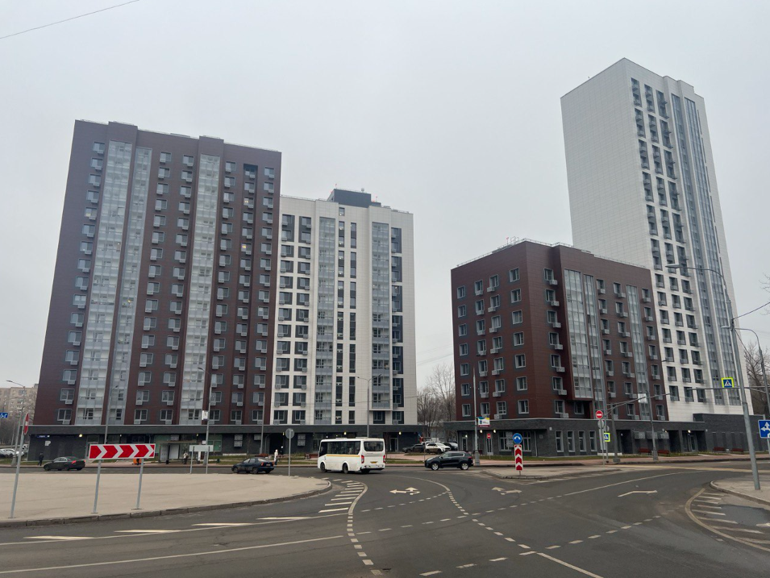

Заказчик/Застройщик: Московский фонд реновации жилой застройки
Технический заказчик: ООО «МС-77»
Проектировщик: ООО НПЦ «Развитие города»
Генеральный подрядчик: ООО «МС-77»

Разрешение на строительство: от 25.07.2022 № 77-134000-020341-2022
Экспертиза: от 14.04.2022 № 77-1-1-3-022947-2022
Общая площадь: 29218,4 м2
Жилая площадь: 15702,4 м2
Площадь участка: 7662,0
Площадь застройки: 1957,1 м2
Этажность: 9-15-18-22+1 подземный
Кол-во квартир: 272
Дом введен в эксплуатацию: 31.07.2024 (разрешение на ввод объекта в эксплуатацию от 31.07.2024 № 77-03-012108-2024)
- Жилой дом с инженерными сетями и благоустройством территории (со сносом жилых зданий по адресам: Зелёный проспект, д.101 и Зелёный проспект, д.103) по адресу: Зеленый проспект, вл.101 (присвоенный адрес: Зеленый проспект, д.103).

Начало заселения МКД: 15.04.2025 года.
Переселены жители МКД по адресам:
- Зелёный проспект, д. 89, корп. 1;
- Зелёный проспект д. 93;
- Зелёный проспект д. 95;
- Федеративный проспект, д. 48, корп. 2.

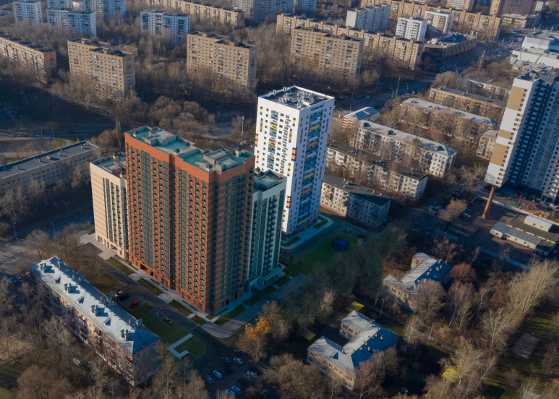

Заказчик/Застройщик: Московский фонд реновации жилой застройки
Технический заказчик: ООО «Генеральный подрядчик-МФС»
Проектировщик: ООО «Генеральный подрядчик-МФС»
Генеральный подрядчик: ООО «Генеральный подрядчик-МФС»

Разрешение на строительство: от 06.07.2022 № 77-134000-020301-2022
Экспертиза: от 05.05.2022 № 77-1-1-3-028030-2022
Общая площадь: 39137,26
Жилая площадь: 20644,3
Площадь участка: 8837,0
Площадь застройки:2516,64
Этажность: 15-21-21-13-13+подземный
Кол-во квартир: 356
Дом введен в эксплуатацию: 18.12.2024 (разрешение на ввод объекта в эксплуатацию от 18.12.2024 № 77-03-012285-2024).

2. На территории района Ивановское ведется строительство следующих объектов:

Некапитальный спортивный объект по адресу:
ул. Сталеваров, вл. 22-24

В соответствии с поручением Аппарата Мэра и Правительства Москвы от 25.04.2024 № 4-26-15/9-23.1 предусмотрено размещение некапитального объекта спортивного назначения по адресу: ул. Сталеваров, вл.22-24, предназначенного для тренировок и проведения игр для детей спортсменов-любителей.
По итогам электронного аукциона, проведенного ГБУ «МОССПОРТОБЪЕКТ», с ООО «ШТАРК ЭНД БАУ» заключен договор от 14.10.2024 на размещение некапитального объекта спорта. Департаментом спорта города Москвы концепция размещения объекта спортивного назначения согласована.
С 27.05.2025 начались работы по размещению объекта на земельном участке. На территории участка предполагается размещение футбольного поля, мачт освещения, трибун для зрителей с подтрибунными помещениями на 292 места и VIP-трибуна на 60 мест. Также предусмотрены раздевалки, административные зоны, ложи, медпункт.
Предусмотрено комплексное благоустройство земельного участка с элементами озеленения, а именно высадка пихты, туй, ирги, кизильника.
Ориентировочный срок сдачи объекта: июнь 2026 года.
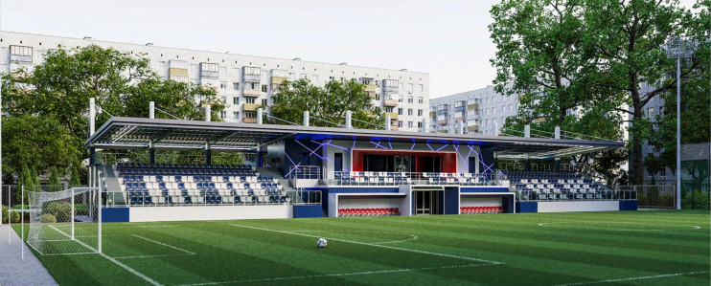

Объект городского заказа
«Эстакада по основному ходу шоссе Энтузиастов
на пересечении со Свободным проспектом
и Большим Купавенским проездом»

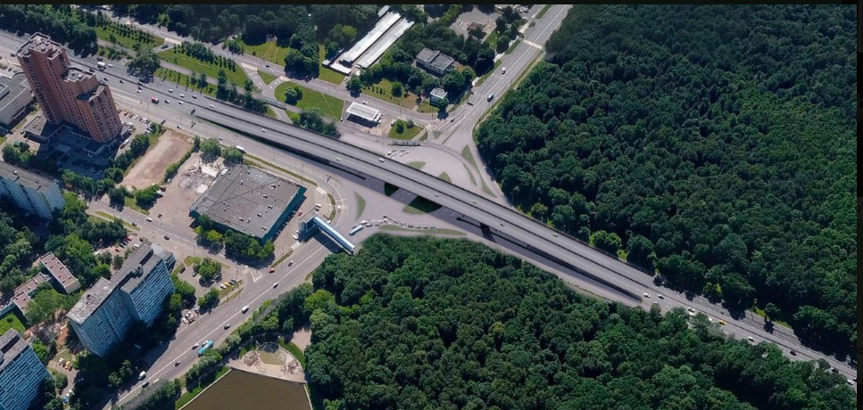

В соответствии с постановлением Правительства Москвы от 10.10.2023 № 1930-ПП «Об Адресной инвестиционной программе города Москвы на 2023 – 2026 годы» и на основании заключенного государственного контракта в настоящее время ведется строительство эстакады.
Строительство внеуличного (подземного) пешеходного перехода: капитальные работы завершены, ведутся отделочные работы и прокладка инженерных сетей (кабели, водоотвод и т.д.). Готовность объекта - 60%.
Строительство эстакады: ведется бетонирование опор и подпорных стенок, перекладка подземных инженерных коммуникаций из зоны производства работ. Готовность объекта - 30%

Ориентировочный срок сдачи эстакады по основному ходу шоссе Энтузиастов: август 2026 года.
Ориентировочный срок сдачи объекта с подэстакадной развязкой и выполненным благоустройством: август 2027 года.

Государственный заказчик – Государственное казенное учреждение города Москвы «Управление дорожно-мостового строительства» (ГКУ «УДМС»).

Объект городского заказа
«Реконструкция МКАД. Участок от шоссе Энтузиастов
до ул. Молдагуловой»

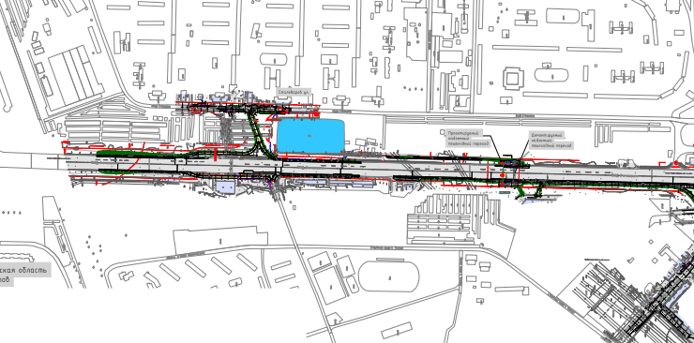

В соответствии с постановлением Правительства Москвы от 10.10.2023 № 1930-ПП «Об Адресной инвестиционной программе города Москвы на 2023 – 2026 годы» и на основании постановления Правительства Москвы от 23.09.2022 № 2069-ПП «Об утверждении проекта планировки территории линейного объекта участка улично-дорожной сети – участок МКАД от шоссе Энтузиастов до улицы Молдагуловой» в настоящее время ведется строительство съезда с МКАД (внутренняя сторона) на улицу Сталеваров в районе дома 20.
Также появится возможность выехать с данного участка улицы Сталеваров на МКАД (внутренняя сторона). Пересечение съезда с улицей Сталеваров будет оборудовано пешеходными переходами и светофором.
В настоящее время наблюдается высокая загруженность улицы Сталеваров автотранспортом, движущимся в сторону метро Новогиреево, особенно в утренние и вечерние часы пик. Строительство съезда с МКАД позволит снизить транспортную нагрузку на участке от Ивановской развязки до дома № 20 по улице Сталеваров.

Государственный заказчик – Государственное казенное учреждение города Москвы «Управление дорожно-мостового строительства» (ГКУ «УДМС»).

3. На территории района Ивановское запланировано строительство следующих объектов:

Физкультурно-оздоровительный комплекс
по адресу: ул. Чечулина, вл.9-11

Земельный участок по адресу: ул. Чечулина, вл.9-11, предоставлен Департаментом городского имущества г. Москвы ООО «МИР» на основании договора аренды от 05.02.2024 № И-03-002794 для целей строительства и последующей эксплуатации физкультурно-оздоровительного комплекса с бассейном.
В настоящее время заказчиком ООО «МИР» ведется разработка проектно-сметной документации объекта спортивного назначения. Планируемый срок начала строительно-монтажных работ – второе полугодие 2026 года.

Объект городского заказа
«Трамвайная линия на участке 3-я владимирская ул.,
район Ивановское»

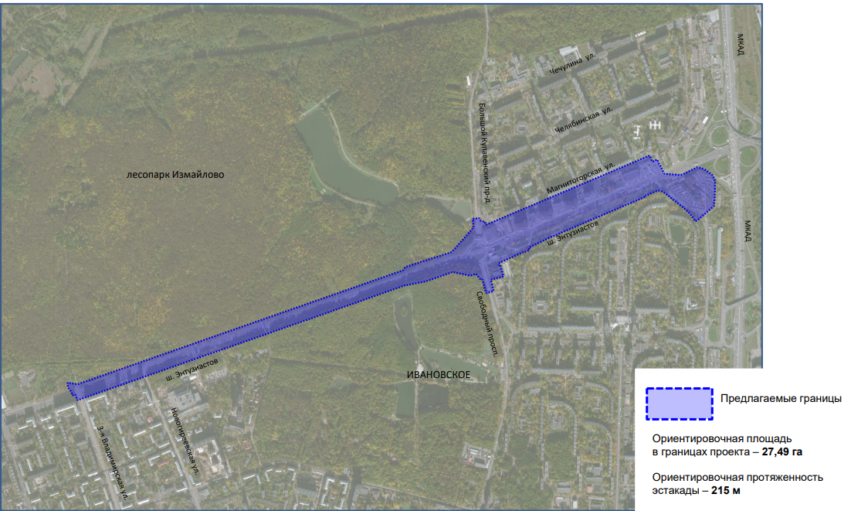

В соответствии с постановлением Правительства Москвы от 10.10.2023 № 1930-ПП «Об Адресной инвестиционной программе города Москвы на
2023 – 2026 годы» и на основании постановления Правительства Москвы от 22.11.2014 № 609-ПП «Об утверждении проекта планировки территории участка линейного объекта – линии скоростного трамвая от станции метрополитена «шоссе Энтузиастов» в районе Ивановское города Москвы» разрабатывается проектно-сметная документация строительства объекта городского заказа «Трамвайная линия на участке 3-я Владимирская ул., район Ивановское».
Планируемая дата начала строительства – март 2026 года, окончания строительства – декабрь 2026 года.

Государственный заказчик – Департамент строительства транспортной и инженерной инфраструктуры города Москвы

3.1 Многоуровневый гаражно-технического комплекс
по адресу: ул.Сталеваров, д.1Б

На территории района Ивановское приостановлено строительство многоуровневого гаражно-технического комплекса по адресу:
ул. Сталеваров, д.1Б
На данном объекте выполнены работы по частичному устройству несущих конструкций 1, 2, 3 этажей.
Арбитражным судом города Москвы от 22.01.2019 гаражно-строительный кооператив «АвтоИвановец» признан несостоятельным (банкротом).
Определением Арбитражного суда города Москвы 15.05.2023 конкурсным управляющим ГСК «АвтоИвановец» утвержден арбитражный управляющий Коцюбинская Е.С.
Управлением Росреестра по Москве объект выставлен на электронные торги от 09.11.2023 и продан ООО «ИСТИНВЕСТ».
В настоящее время ООО «ИСТИНВЕСТ» руководствуясь постановлением последней судебной инстанции от 23.09.2024 направлен в Росреестр комплект документов для государственной регистрации своих прав по ранее заключенному договору купли-продажи от 14.11.2023.

4. Выявление самовольного строительства и незаконно размещенных некапитальных объектов

Проведено 12 окружных комиссий по пресечению самовольного строительства на территории Восточного административного округа, на которых рассмотрены вопросы по демонтажу 111 объектов. Среди них:
- 15 ед. – ограждения и бетонные основания;
- 7 ед. – ворота, шлагбаумы;
- 89 ед. – некапитальные строения (навесы, гаражи, туалетные кабины, мусорные контейнеры).
Все рассмотренные объекты демонтированы. Демонтаж объектов осуществлялся силами ГБУ «Автомобильные дороги», а также владельцами объектов.

5. Работа по перемещению брошенных, разукомплектованных транспортных средств

В 2025 году управой района Ивановское совместно с ГБУ «Жилищник Ивановского района» было проведено комиссионное обследование
121 транспортного средства, из которых 52 транспортных средства были признаны брошенными или разукомплектованными и перемещены на стоянку временного хранения.
По признанным брошенными или разукомплектованными транспортным средствам в 2025 году подано 33 исковых заявления в Перовский районный суд города Москвы для обращения бесхозяйных транспортных средств в собственность города Москвы с последующей их утилизацией уполномоченной организацией.
По 18 транспортным средствам не истек срок хранения на временной стоянке (3 месяца). По мере истечения срока хранения транспортных средств исковые заявления будут направляться в Перовский районный суд.

ОРГАНИЗАЦИЯ ВЗАИМОДЕЙСТВИЯ УПРАВЫ РАЙОНА ИВАНОВСКОЕ С ЖИТЕЛЯМИ РАЙОНА В 2025 ГОДУ

1. Работа с письменным
и устными обращениями граждан

Работа с обращениями граждан в управе района Ивановское города Москвы осуществляется в соответствии с Федеральным законом от 2 мая 2006 года № 59-ФЗ «О порядке рассмотрения обращений граждан Российской Федерации» и Административным регламентом исполнения государственной функции по рассмотрению обращений граждан, адресованных Мэру Москвы, в Правительство Москвы, Аппарат Мэра и Правительства Москвы.

В 2025 году в управу района Ивановское города Москвы всего поступило 3772 обращений граждан: 3643 письменных обращений + 129 устных (прием населения).
Тематика вопросов наиболее частых обращений граждан:
1. Благоустройство территорий – 1416 обращений;
2. Жилищно-коммунальное хозяйство – 1327 обращения;
3. Теплоснабжение и электроснабжение в домах – 188 обращений;
4. Реализация Программы реновации – 68 обращения;
5. Капитальный ремонт многоквартирных домов – 60 обращений.

Тематика обращений | Количество вопросов | % от общего количества вопросов
Благоустройство территорий | 1416 | 37,53%
Жилищно-коммунальное хозяйство | 1327 | 35,18%
Топливно-энергетическое хозяйство | 216 | 5,72%
Градостроительство и архитектура | 167 | 4,42%
Деятельность органов исполнительной власти города Москвы | 98 | 2,59%
Капитальный ремонт многоквартирных домов | 60 | 1,59%
Социальное обеспечение | 53 | 1,40%
Транспорт | 53 | 1,40%
Гаражное хозяйство, парковки, транспортно-пересадочные узлы | 52 | 1,37%
Образование | 50 | 1,32%
Торговля и услуги | 39 | 1,03%
Безопасность и охрана правопорядка | 34 | 0,90%
Связь | 19 | 0,50%
Содержание животных, ветеринария | 15 | 0,39%
Семейная и молодежная политика | 12 | 0,31%
Имущественно-земельные отношения | 11 | 0,29%
Гражданская защита населения (соблюдение правил пожарной безопасности) | 11 | 0,29%
Жилищная политика | 7 | 0,18%
Природопользование и охрана окружающей среды | 7 | 0,18%
Реклама | 7 | 0,18%
Здравоохранение | 3 | 0,07%
Организационная работа | 3 | 0,07%
Культура | 3 | 0,07%
Иное (информационные технологии, наука, промышленность, архивное дело, предоставление государственных услуг, правосудие, государственная гражданская служба и кадровое обеспечение и др.) | 109 | 2,88%
ИТОГО: | 3772

2. Личный прием граждан

За прошедший год проведено 129 приемов граждан (в 2024 году – 128).

Результаты рассмотрения обращений граждан следующие:
- обращение поддержано (решено положительно) –118;
- даны разъяснения – 11.

2.1 Тематика обращений граждан на личном приеме

Тематика обращений | Количество вопросов
Жилищно-коммунальное хозяйство | 55
Благоустройство территорий | 36
Топливно-энергетическое хозяйство | 12
Торговля и услуги | 6
Капитальный ремонт многоквартирных домов | 4
Градостроительство и архитектура | 4
Безопасность и охрана правопорядка | 4
Организационная работа | 3
Семейная и молодежная политика | 3
Содержание животных и ветеринария | 1
Имущественно-земельные отношения | 1
ИТОГО: | 129

3. Субботние обходы территории в 2025 году

За 2025 год был проведен 51 обход территории. Информация и маршрут размещаются заблаговременно в официальных группах управы района в социальных сетях.

Вопросы, взятые на контроль, оформляются в виде поручения главы управы конкретным исполнителям по направлениям с заданным сроком исполнения.

4. Взаимодействие управы района с органами местного самоуправления

Налажено эффективное взаимодействие между управой района – глава управы и заместители главы управы принимают участие во всех заседаниях Совета депутатов по обсуждению вопросов, связанных с развитием района.

Также глава муниципального округа Иван Игоревич Громов принимает активное участие в совещаниях, проводимых в управе по вопросам жилищно-коммунального хозяйства, благоустройства, социального развития. Муниципальные депутаты работают в составах профильных комиссий, сформированных управой района.

5. Информирование жителей

Активно развивается информирование жителей в социальных сетях – на официальных страницах управы ВКонтакте и Телеграм, МАХ где публикуются анонсы субботних обходов и встреч с жителями, информация о проводимых в районе мероприятиях.
Взаимодействие с жителями в социальных сетях организовано в формате «живого диалога» – доступна возможность отправки жителями сообщений и комментариев, которые оперативно передаются в работу профильным организациям и службам района.
Актуальная информация размещается на официальном сайте управы района Ивановское.

6. Подготовка и проведение призыва граждан на военную службу

Во исполнение Федерального закона от 28.03.1998 г. ФЗ-53 «О воинской обязанности и военной службе» в районе Ивановское города Москвы два раза в год в периоды призыва на военную службу весной и осенью осуществляет работу призывная комиссия, возглавляемая Главой муниципального округа Ивановское Иваном Игоревичем Громовым.
Все мероприятия, связанные с призывом на военную службу, предусмотренные нормативными правовыми актами в области воинской обязанности, призывной комиссией района Ивановское выполнены в установленные сроки.
План весеннего призыва 2025 года в 75 человек был перевыполнен;
План осеннего призыва 2025 года в 90 человек был перевыполнен.

Спасибо за внимание!

